**今日动态**

6.20 星期二 晴

班级人数：25人 今日实到：23人。

|  |  |  |  |  |
| --- | --- | --- | --- | --- |
| **姓名** | **早早入园**  **（8:25前★、8:25后●）** | **主动打招呼**  **（主动“√”，不主动“✕”）** | **进餐**  **（全部★、没吃完●）** | **午睡**  **（睡着★、没睡●）** |
| **杨子宸** | **★** | **√** | **★** | **★** |
| **黄英豪** | **★** | **√** | **★** | **★** |
| **薛远憬** | **★** | **✕** | **★** | **★** |
| **蔡承轩** | **请假** | **请假** | **请假** | **请假** |
| **梅语辰** | **★** | **√** | **★** | **★** |
| **于一鸣** | **★** | **√** | **★** | **★** |
| **姜怀逸** | **★** | **√** | **★** | **★** |
| **姜怀兴** | **★** | **√** | **★** | **●** |
| **肖铭轩** | **★** | **√** | **★** | **★** |
| **周成旭** | **★** | **√** | **★** | **★** |
| **顾书言** | **★** | **√** | **★** | **★** |
| **许烁** | **★** | **√** | **★** | **★** |
| **张嘉辰** | **请假** | **请假** | **请假** | **请假** |
| **史芯宁** | **★** | **√** | **★** | **★** |
| **高语晴** | **★** | **√** | **★** | **★** |
| **吕卓彤** | **★** | **√** | **★** | **★** |
| **刘若熙** | **★** | **√** | **★** | **★** |
| **丁趙妍** | **★** | **√** | **★** | **★** |
| **朱宸钰** | **★** | **√** | **★** | **★** |
| **龚昕苒** | **★** | **✕** | **★** | **★** |
| **李诗雨** | **★** | **√** | **★** | **★** |
| **杨静宸** | **★** | **√** | **★** | **★** |
| **赵静姝** | **★** | **√** | **★** | **★** |
| **唐文津** | **★** | **√** | **★** | **★** |
| **雷嘉怡** | **★** | **√** | **★** | **★** |

**一日生活活动篇**  

**今日午餐食谱：土豆牛腩、胡萝卜丝包菜炒腐竹、番茄鸡蛋汤。**

**区域活动篇**  

整体区域分布情况：

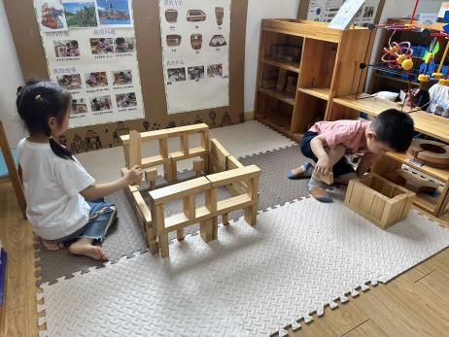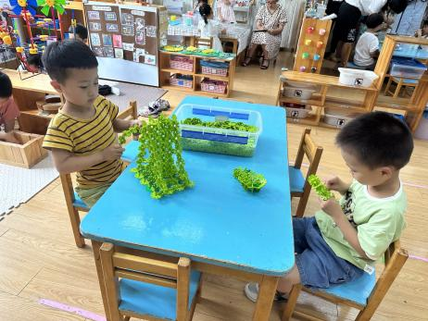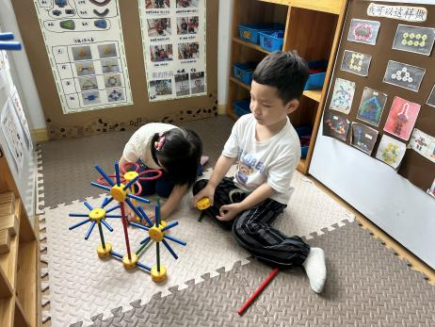

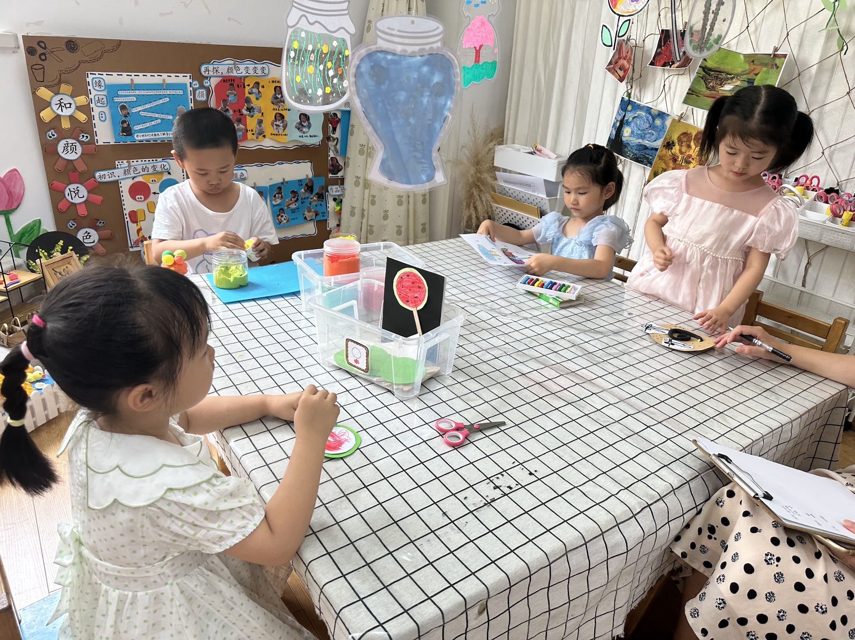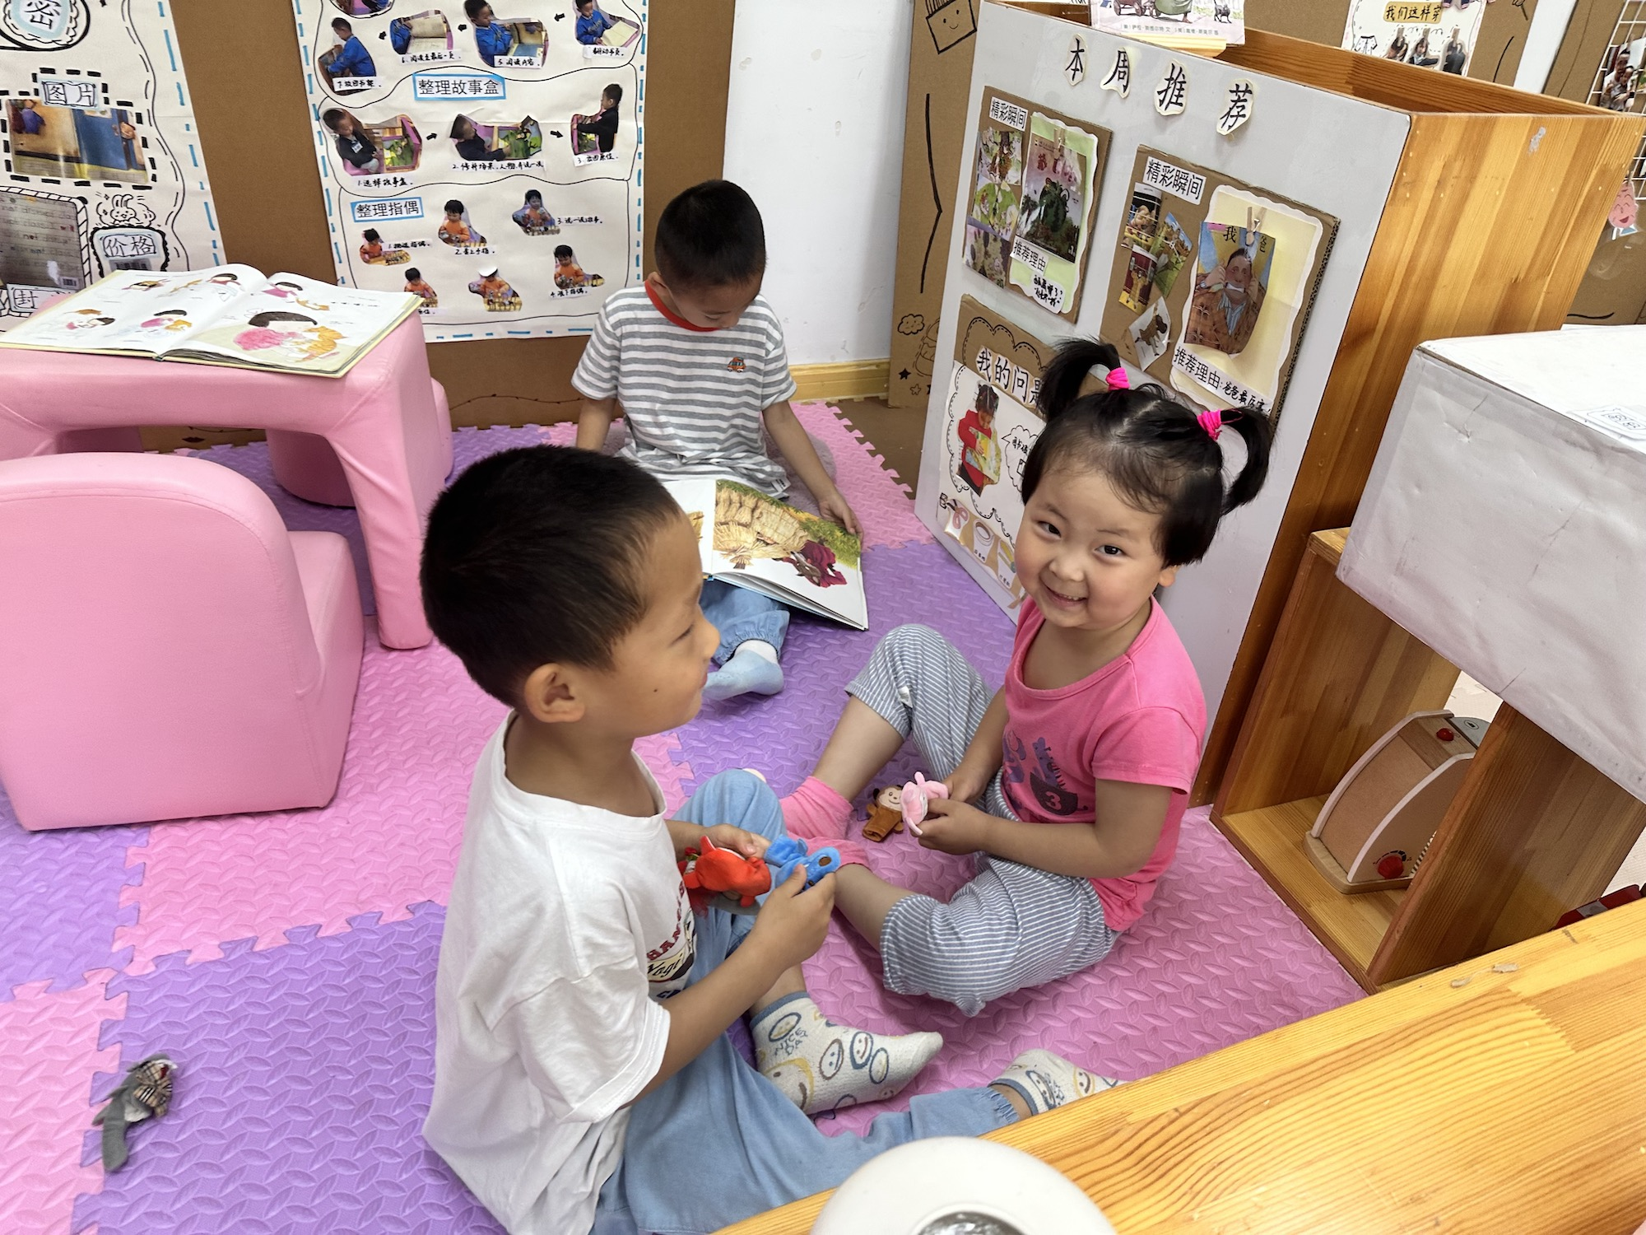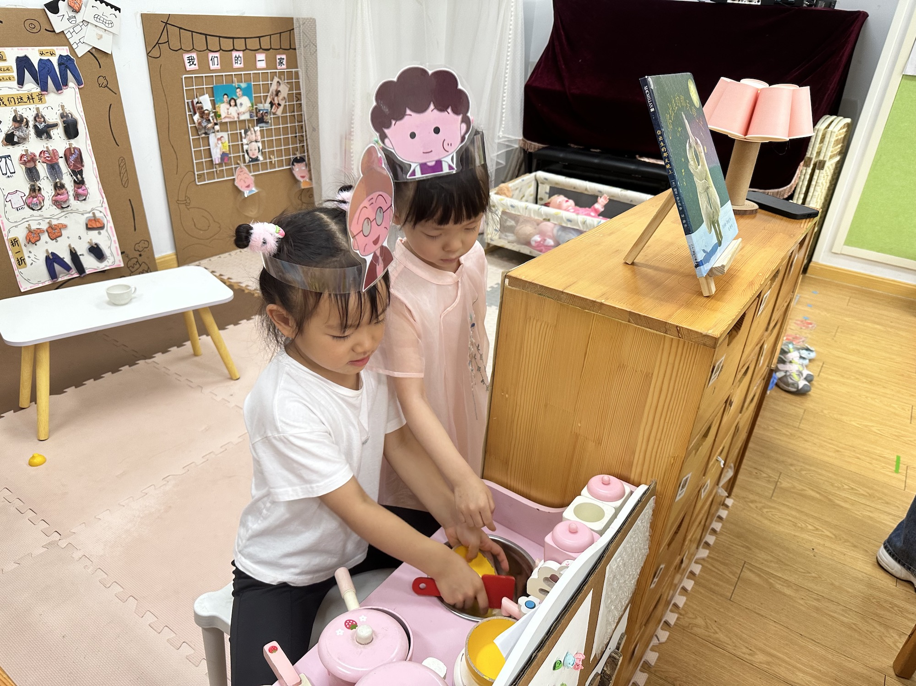

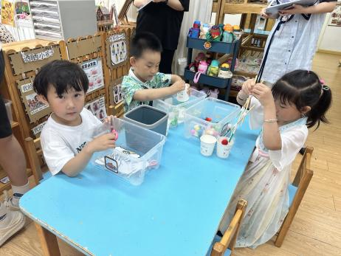 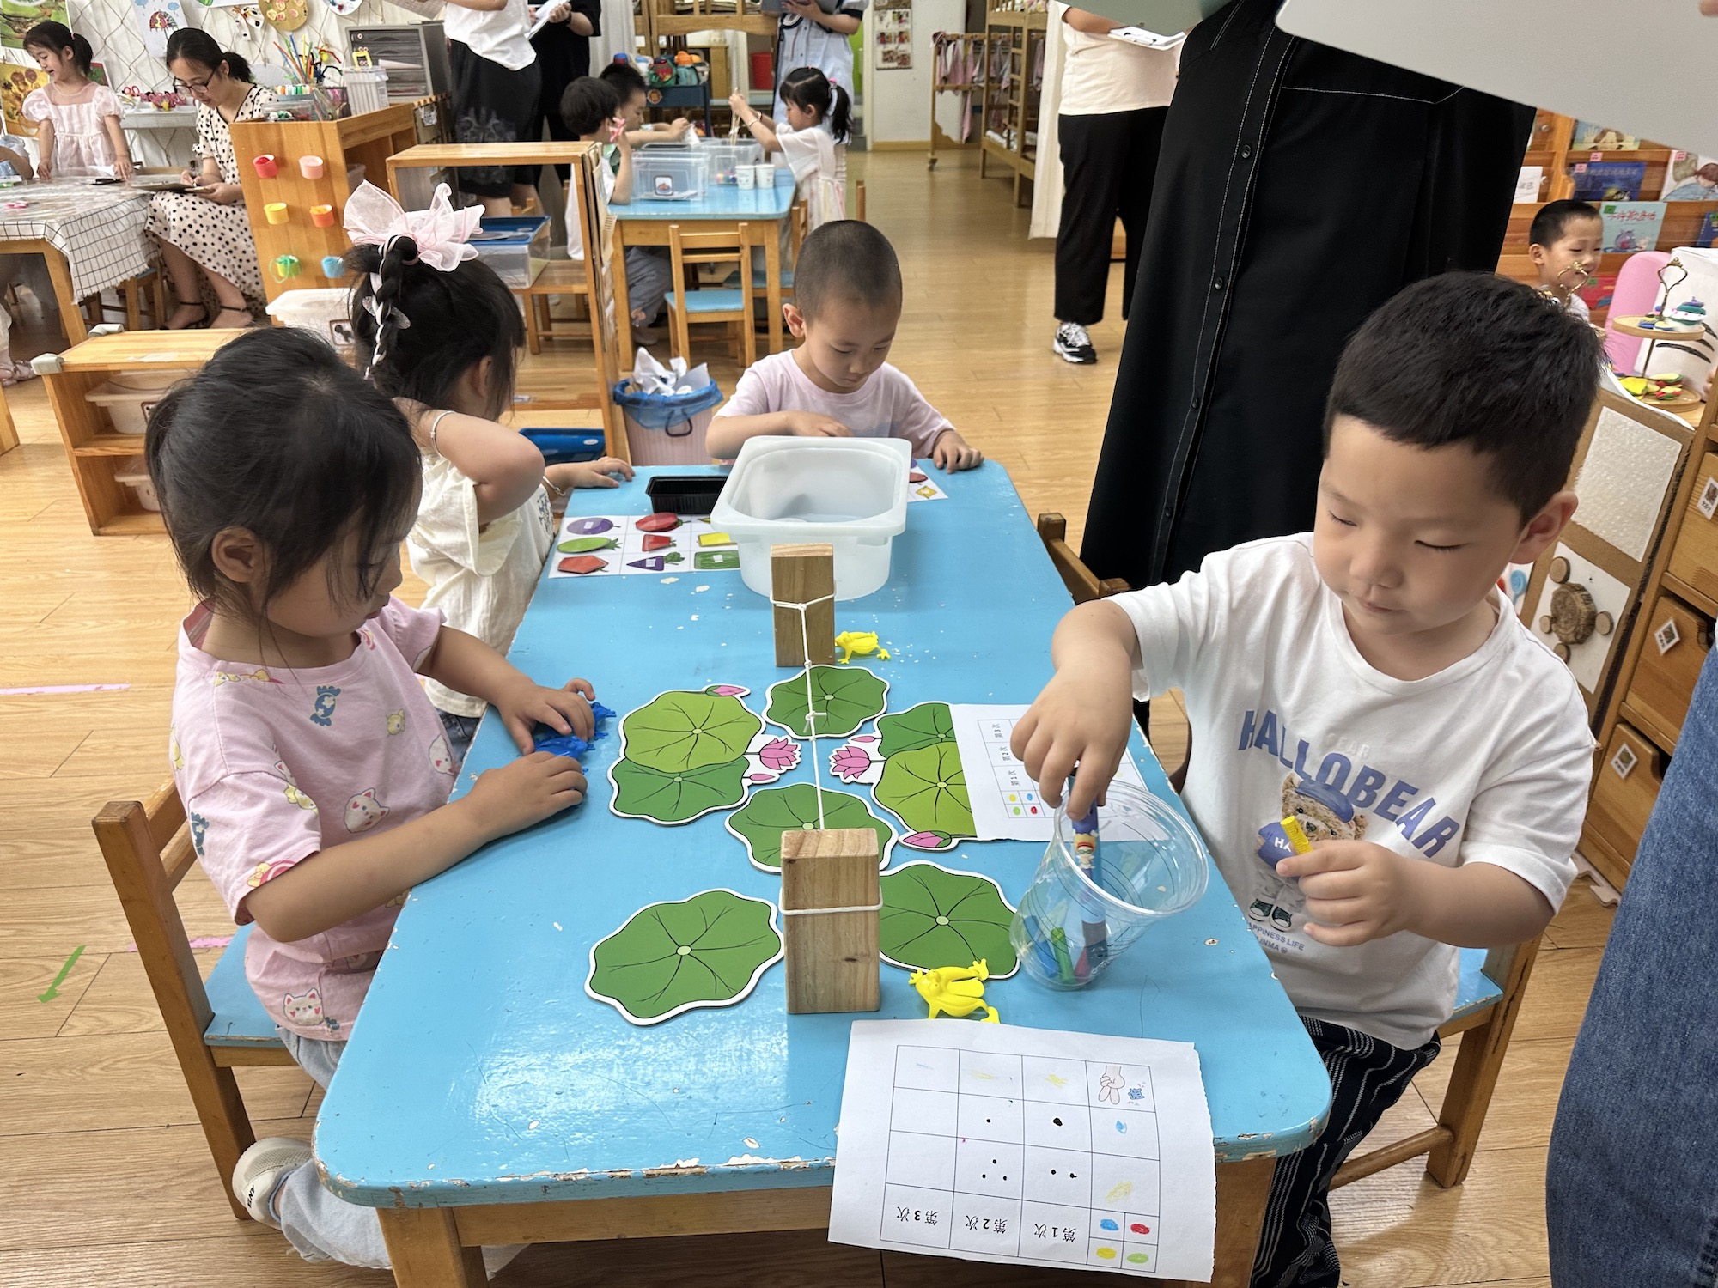

**建构区：吕卓彤、梅语辰、姜怀逸、赵静姝、周成旭、黄英豪。**

**美工区：高语晴、刘若熙、丁趙妍、杨子宸。**

**图书区：唐文津、顾书言、许硕。**

**娃娃家：史芯宁、朱宸钰。**

**生活区：龚昕苒、肖铭轩、李诗雨。**

**科探区：姜怀兴、杨静宸、薛远憬、雷嘉怡。**

今日重点观察的区域为：科探区

|  |  |  |
| --- | --- | --- |
| 观察对象 | 观察实录 | 活动照片 |
| 薛远憬  雷嘉怡 | 薛远憬：今天我在科探区玩了水果宝宝找衣服的游戏，我全都找到啦！  雷嘉怡：我也玩了这个游戏，我还玩了很多游戏，病毒大挑战和蝴蝶找花。 | /Users/zhangjie/Desktop/未命名文件夹/IMG_1469.jpegIMG_1469 |

**集体活动篇**  

**1.体育：小青蛙跳荷叶**

对小班幼儿来说，如何弹跳是他们的一个关键经验。《纲要》中指出，小班幼儿要“能轻松自然地双脚向前行进跳、纵跳”，并且要“用生动形象的语言引导幼儿练习跳起和落地的动作”。本次活动通过引导幼儿模仿小青蛙跳荷叶来继续练习跳起和落地的动作。

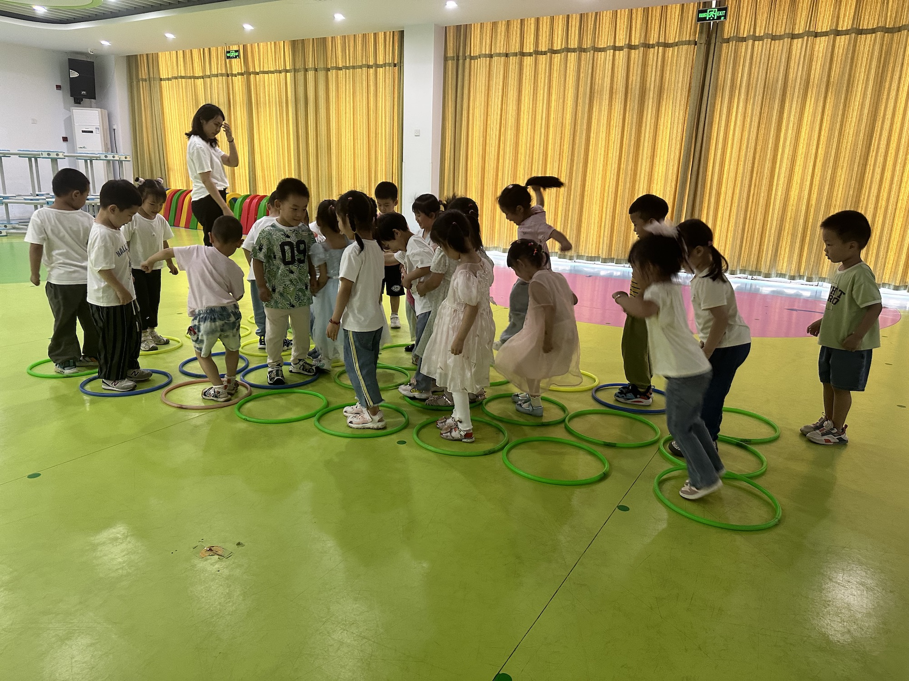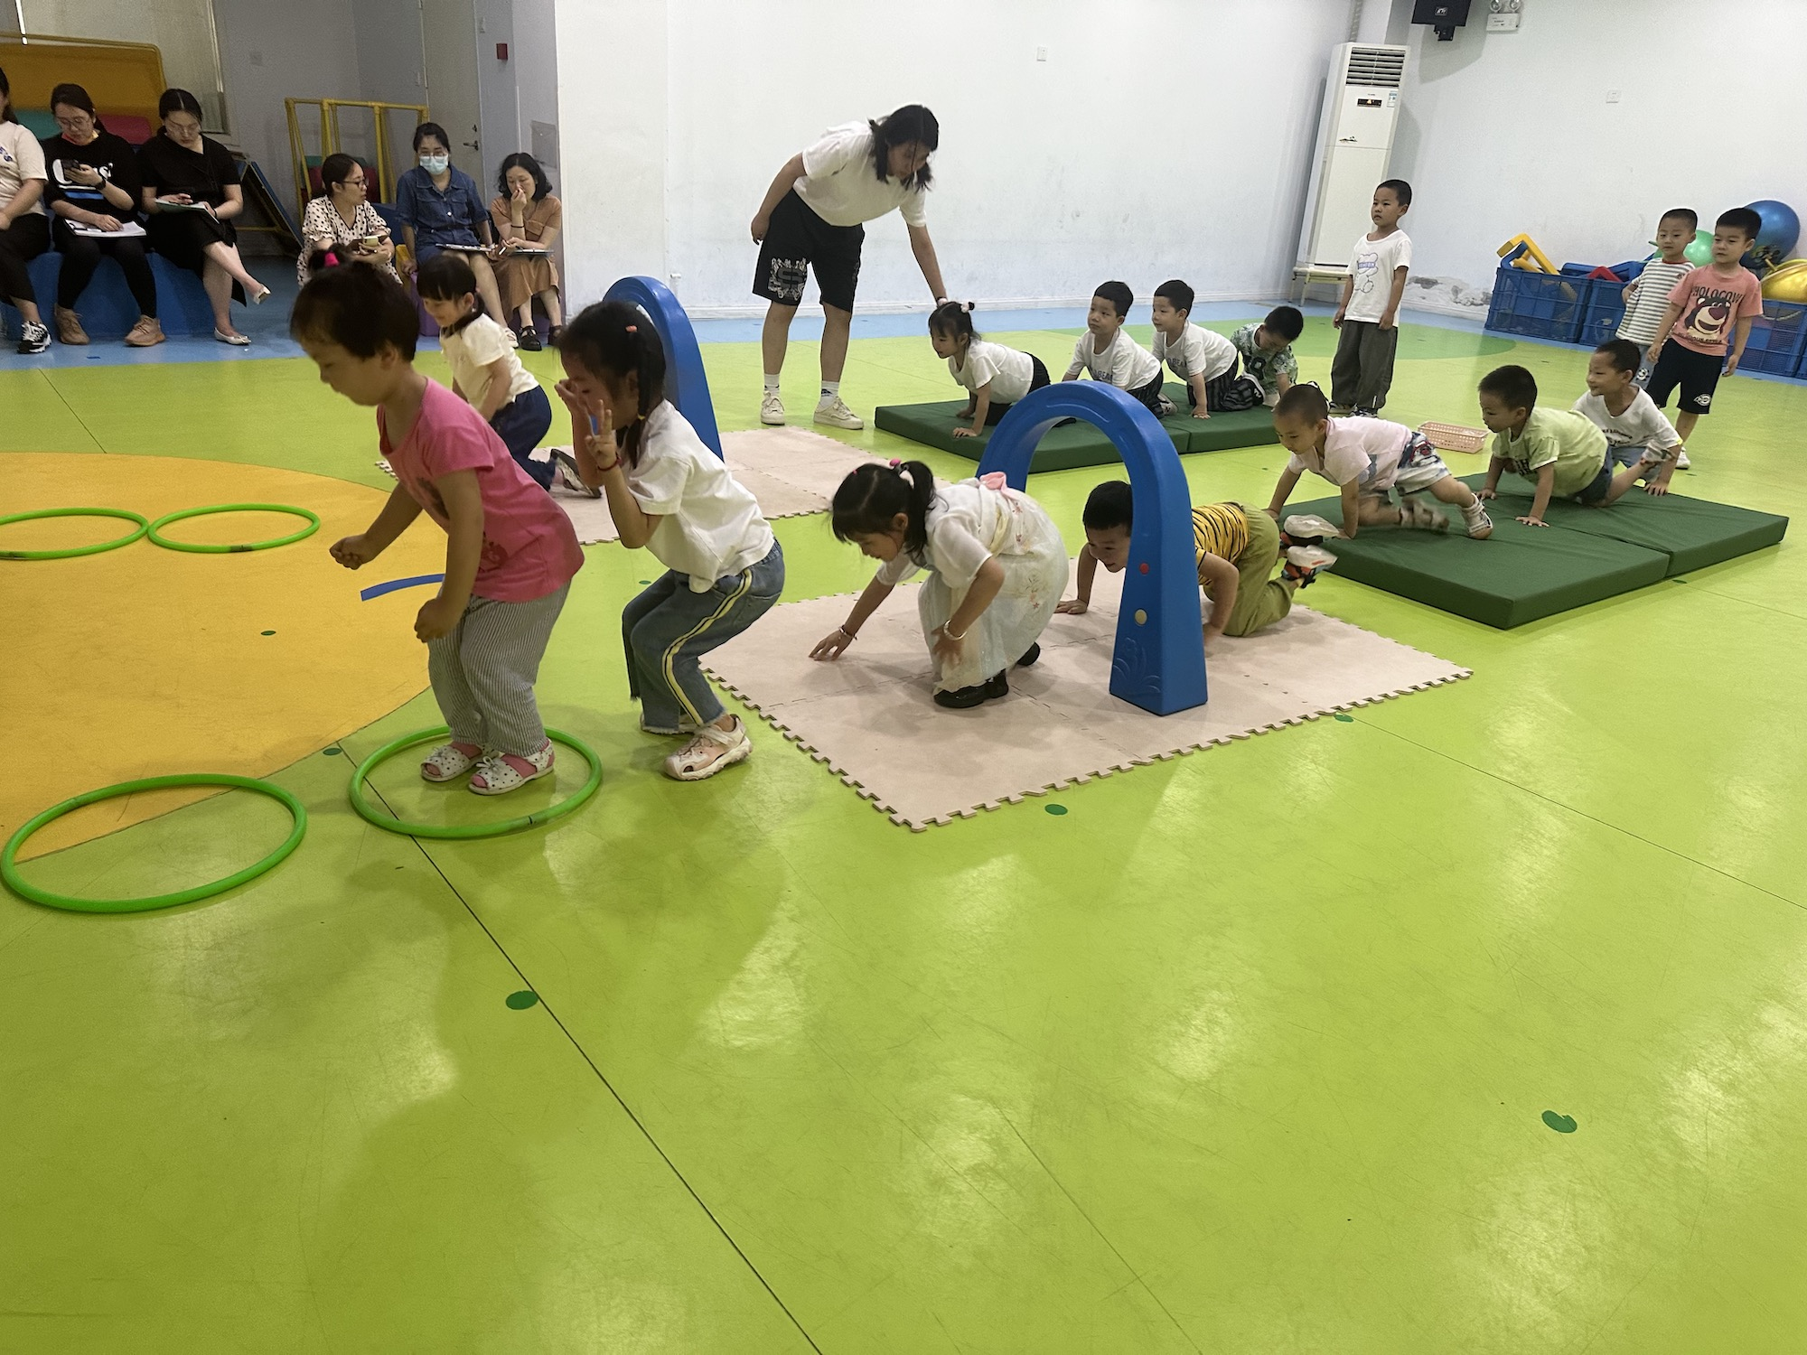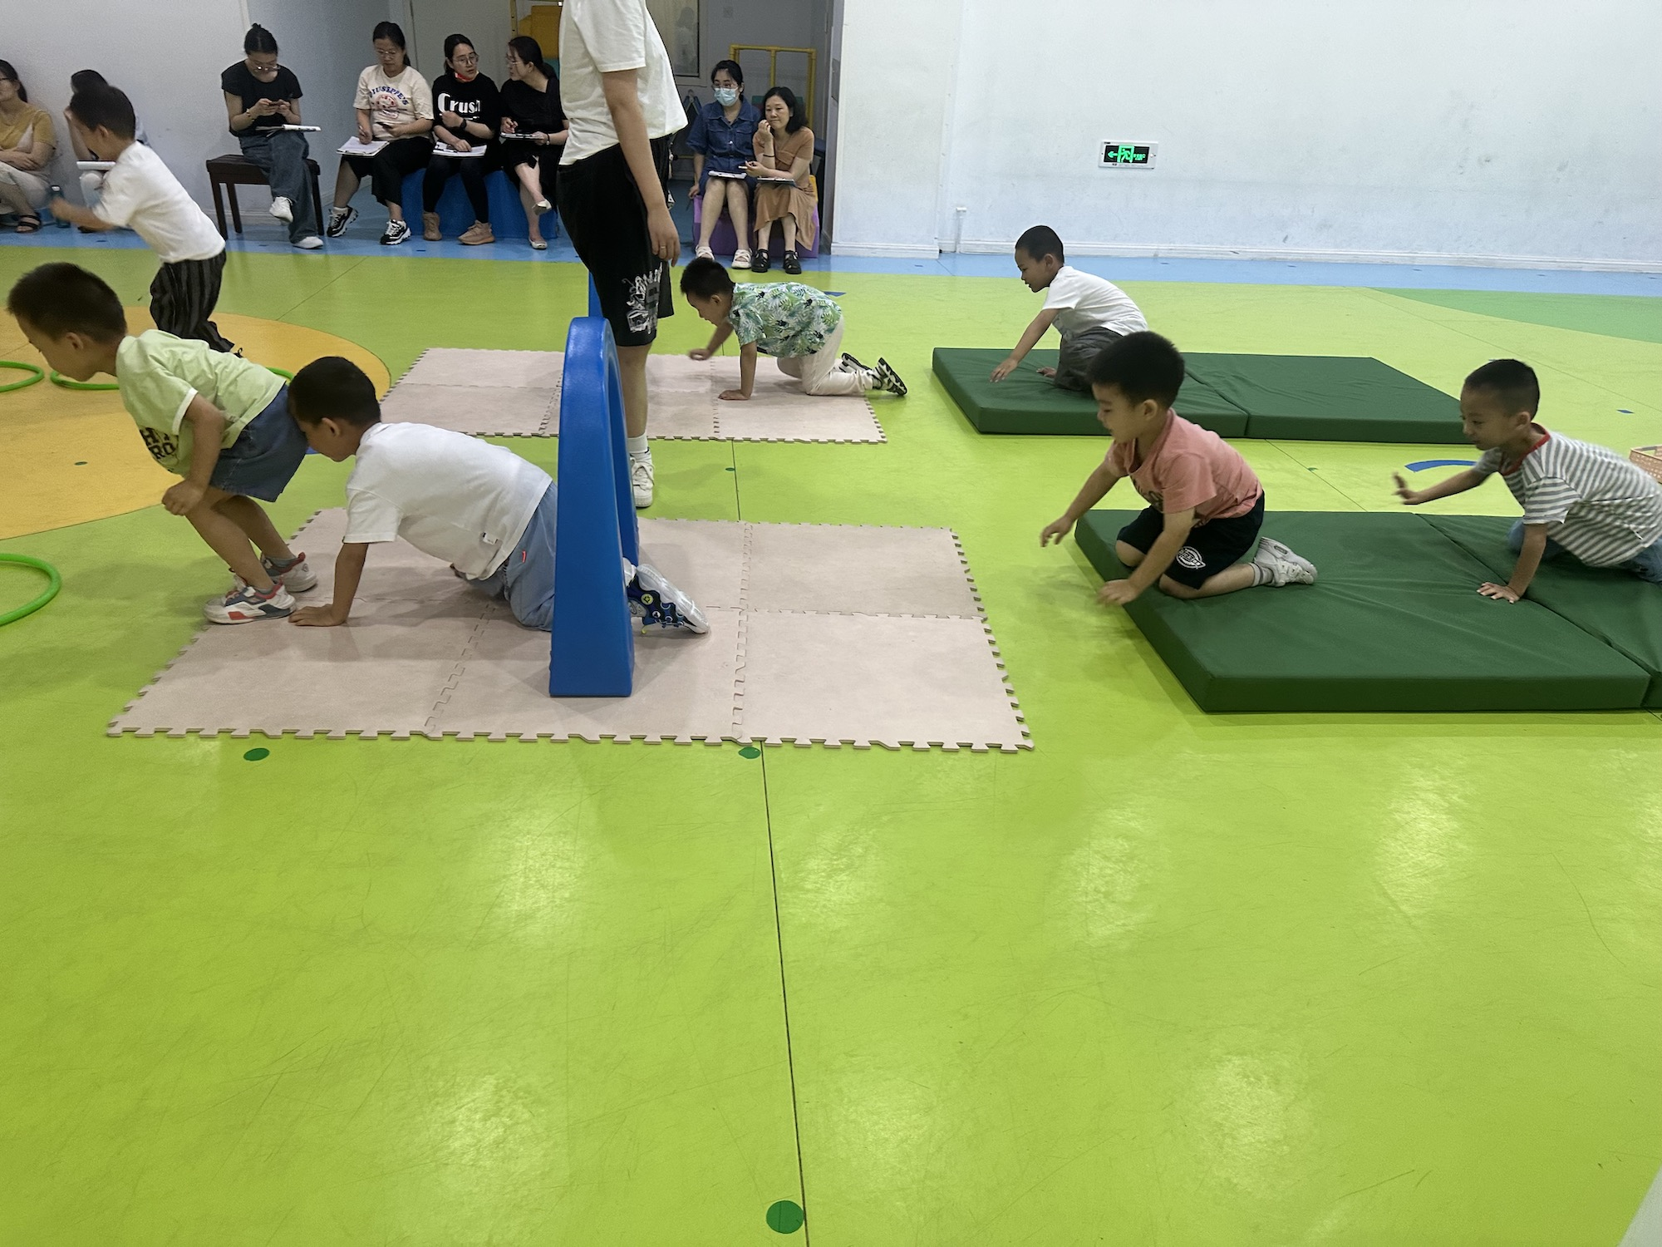

在活动中，能够认真倾听，按照要求来积极参与到游戏中的幼儿是：**杨子宸、黄英豪、薛远憬、梅语辰、于一鸣、姜怀逸、姜怀兴、肖铭轩、周成旭、顾书言、许烁、史芯宁、高语晴、吕卓彤、刘若熙、朱宸钰、龚昕苒、李诗雨、杨静宸、赵静姝、唐文津、雷嘉怡。**真棒！

1. **整理活动：整理作品**

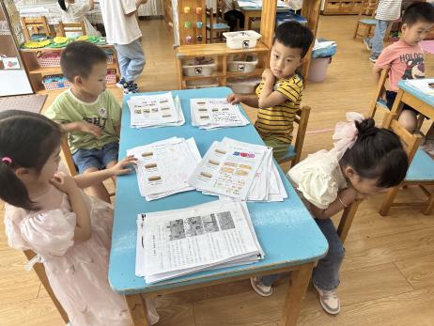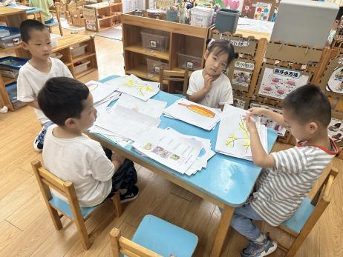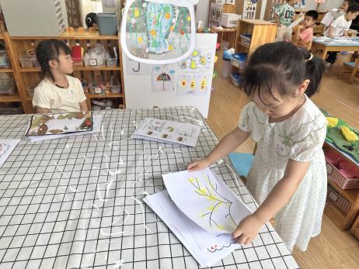

今天下午我们发了本学期的作品，并且尝试自己整理。

 **家园配合**  

各位家长好！

1.明天我们会整理孩子本学期的作品，请大家带一个大一点、牢一点的袋子来！

2.如果端午节后需要请假，不来的幼儿，请私聊我告知！我们明天将孩子的物品打包整理好，明天带回家！执笔人：张洁